**TOPLANTI KARARI**

|  |  |  |
| --- | --- | --- |
| **TOPLANTI SAYISI** | **KARAR SAYISI** | **TOPLANTI TARİHİ** |
| 2024/01 |  | 28.06.2024 |

|  |  |  |  |  |
| --- | --- | --- | --- | --- |
|  | | | | |
| **SN** | **ÜNVANI, ADI VE SOYADI*[1]*** | **GÖREVİ** | **POZİSYONU*[2]*** | **DURUM*[3]*** |
|  | Ekrem KAYIŞ | Daire Başkanı | Başkan | Katıldı |
|  | Selçuk BASANÇELEBİ | Şube Müdürü | Üye | Katıldı |
|  | Keziban YAŞAR | Şef | Üye | Katıldı |
|  | Elif TEKİN ANŞİN | Gıda Mühendisi | Üye | Katıldı |
|  | Mehtap ZAMAN | Diyetisyen | Üye | Katıldı |
|  | Murat BAŞ (Serhat KAYMAZ V.) | Müstecir | Üye | Katıldı |
|  | Ahmet Enes KARAMAN (Zübeyde OMURCA V.) | Müstecir | Üye | Katıldı |
|  | Emine AYTULU | Müstecir | Üye | Katıldı |
|  | Hanife KAYA (ŞOK Marketler Tic. A.Ş. V. ) | Müstecir | Üye | Katıldı |
|  | Aykut SARI ( Murat HAMARAT V. ) | Müstecir | Üye | Katıldı |
|  | Tunay TEPE | Müstecir | Üye | Katıldı |
|  | Hüseyin Enver İZMİRLİ | Müstecir | Üye | Katıldı |
|  | İdris ÖZÇELİK | Müstecir | Üye | Katıldı |
|  | Bahri AY | Müstecir | Üye | Katılmadı |
|  | Ulubel İmar İnş. Kült. Turzm. Gıda San. Tic. Ltd. Şti. | Müstecir | Üye | Katılmadı |

Başkanlığımız Taşınmazlar Hakkında Müstecir Toplantısı Sağlık, Kültür ve Spor Daire Başkanı Ekrem KAYIŞ başkanlığında 28 / 06 / 2024 saat 14:00’da gündem maddelerini görüşüp karara bağlamak üzere yüz yüze toplanarak aşağıdaki kararları almıştır.

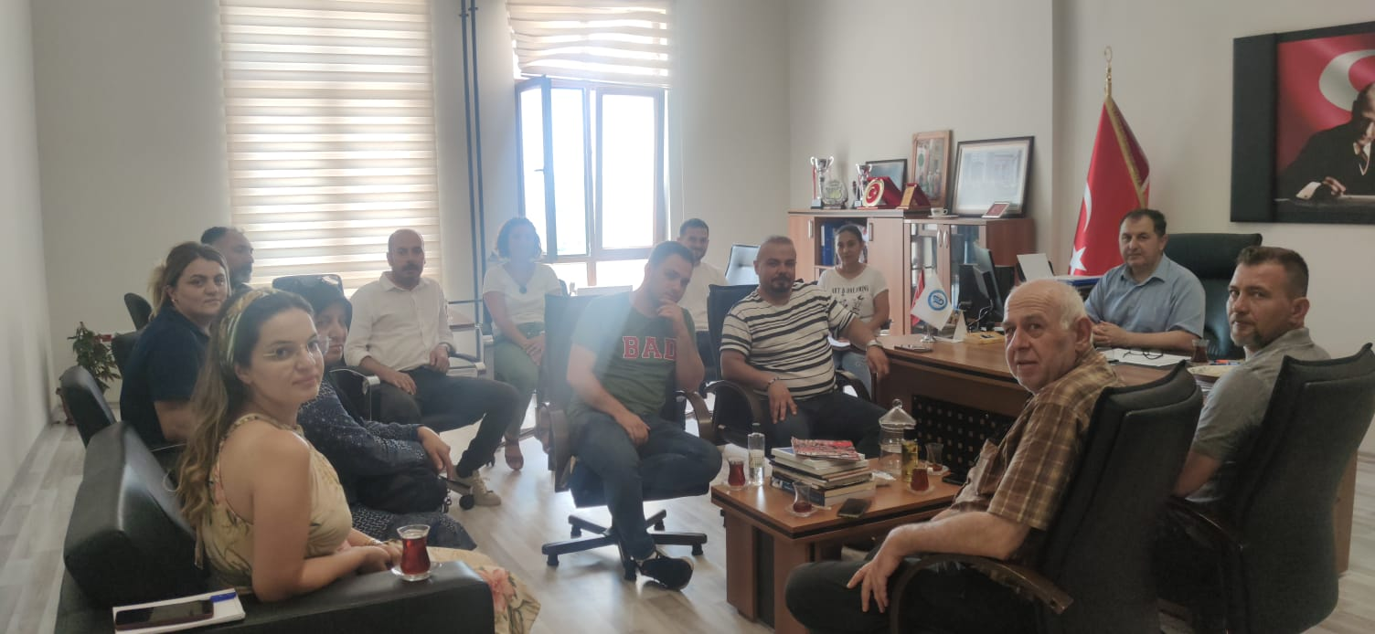

1.
2.
3.